**Anexos**

**Figura 1: Respuesta del controlador PID**

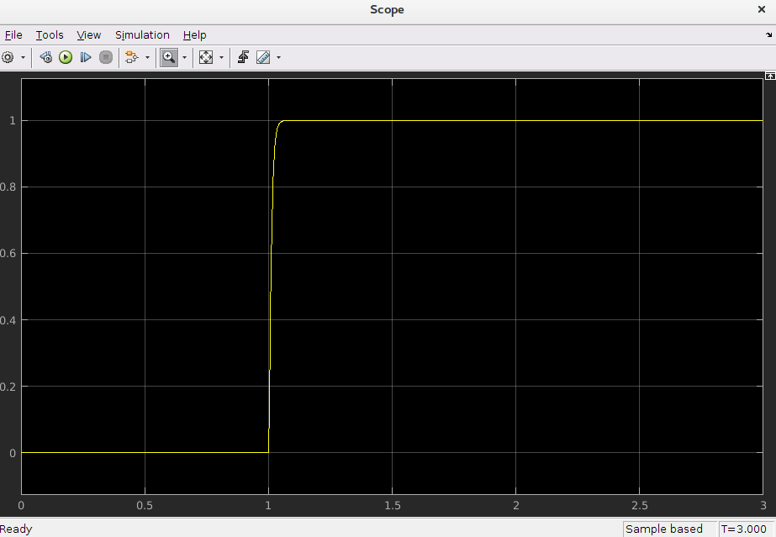

**Figura 2: Respuesta obtenida con Kp=100**

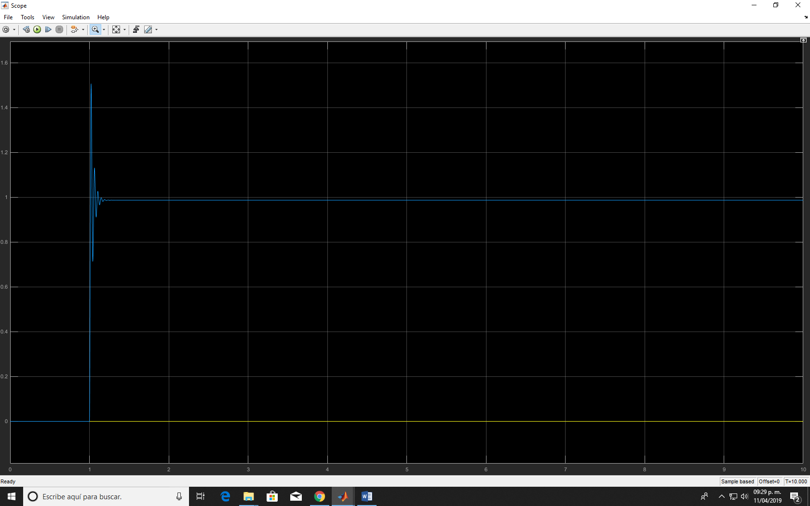

**Figura 3: Respuesta del controlador P (Ziegler Nichols)**

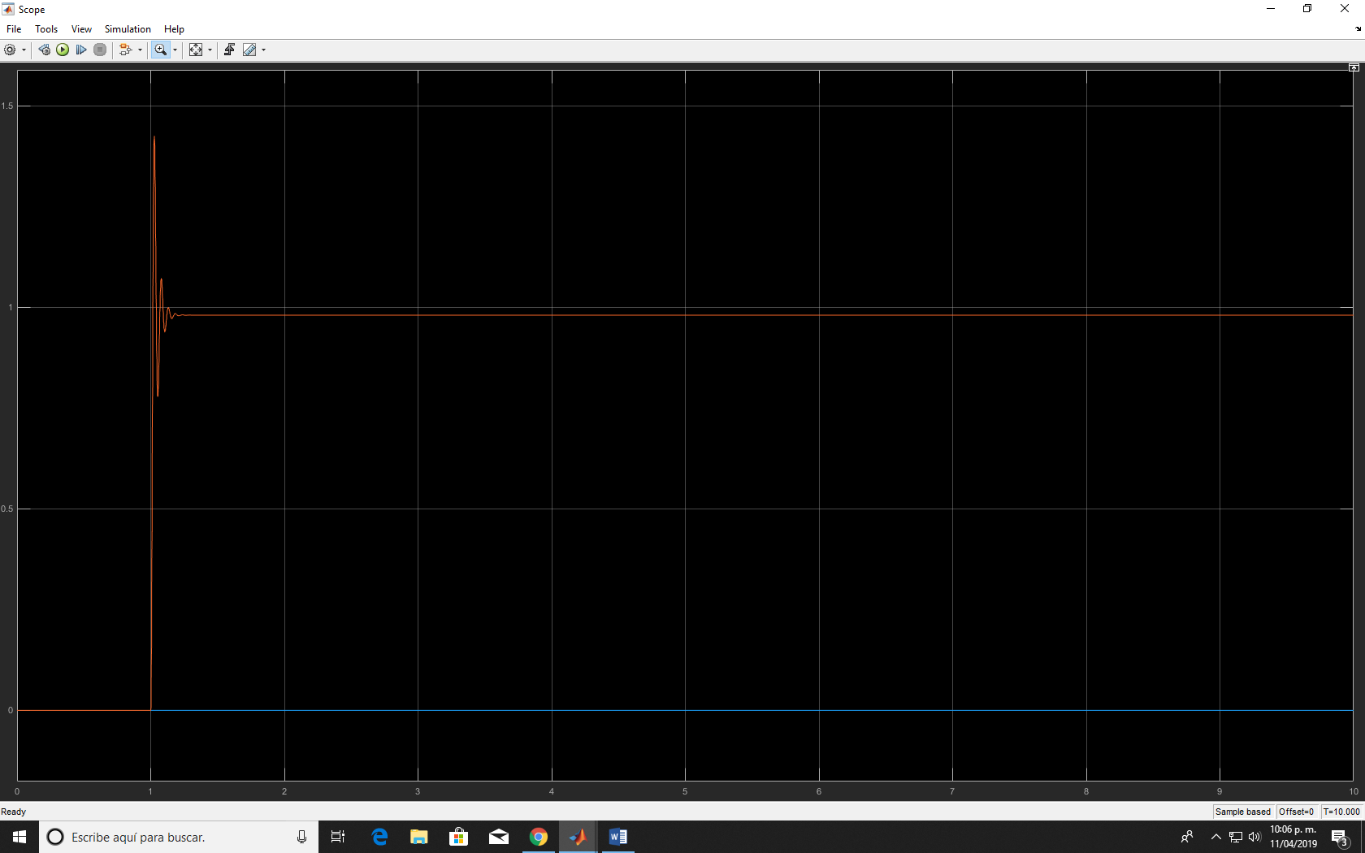

**Figura 4: Respuesta del controlador PI (Ziegler Nichols)**

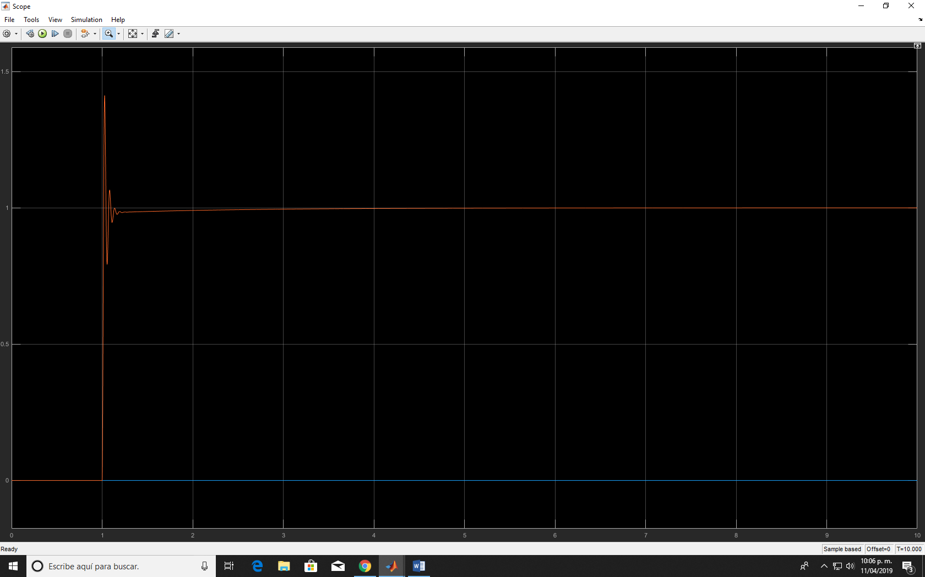

**Figura 5: Respuesta del controlador PID (Ziegler Nichols)**

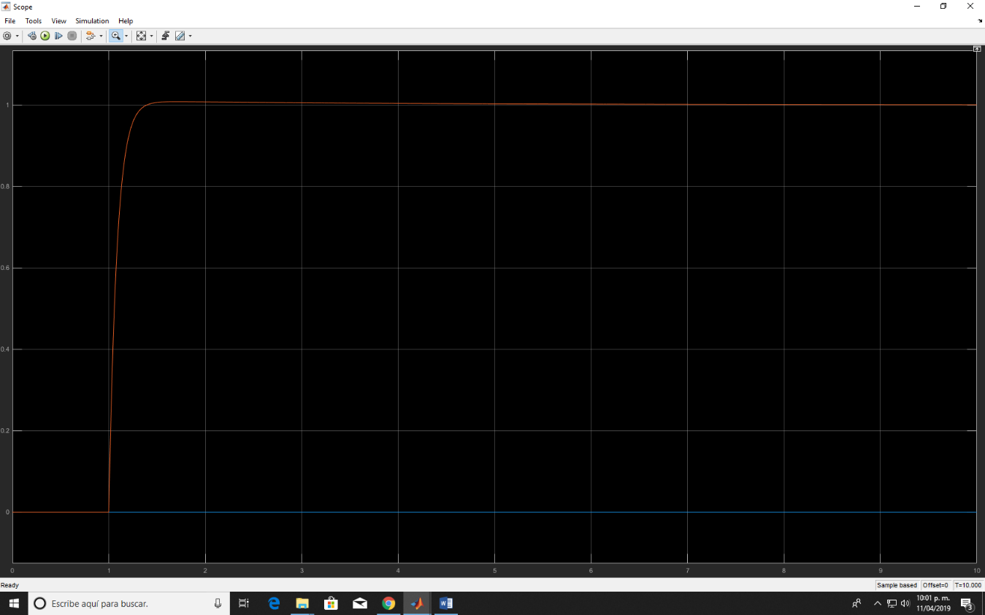

**Figura 6: Simulación del controlador**

